Материально-техническое обеспечение образовательной организации
МБОУ СОШ №17с. Кручёная Балка осуществляет образовательную деятельность в двухэтажном приспособленном помещении площадью 2436,6кв.м., в состав которого входят 23 учебных кабинетов.
Школа имеет современную развитую материально-техническую базу, обеспечивающую качественную организацию образовательного процесса:
- 23 учебных кабинетов;
- 1 стационарный компьютерный класс с внутренней локальной сетью и выходом в Интернет;
- 2 мобильных компьютерных класса;
- 1 лингафонный кабинет с рабочим местом учителя;
- кабинет технологии для девочек, слесарная мастерская для мальчиков;
- оборудованный спортивный зал площадью 170,7кв.м. с раздевалками для мальчиков и девочек;
- оборудованная спортивная площадка;
- библиотека с хранилищем; на базе библиотеки оборудована медиатека, оснащенная персональным компьютером;
- столовая площадью 68,2кв.м., рассчитанная на 90 посадочных мест;
- кабинет психолога;
- расположена рекреационная зона "Точек роста";
- учительская;
- лицензированный медицинский кабинет.
Все учебные кабинеты оборудованы интерактивными комплексами (компьютер, мультимедийный проектор, интерактивная классная доска, LCD-панель или экран). Для организации и проведения лабораторных работ кабинеты химии, биологии и физики укомплектованы учебным и лабораторным оборудованием.
Все учебные кабинеты оборудованы согласно требованиям ФГООС.
Здание школы оборудованы АПС, системой оповещения людей о пожаре. Первичные средства пожаротушения своевременно перезаряжаются и проходят гидравлические испытания. Для обеспечения безопасности школы на пульте охраны установлена тревожная кнопка, имеется система видеонаблюдения с выходом на пост охраны.

Оборудованные учебные кабинеты
В МБОУ СОШ № 17 с. Кручёная Балка имеются в наличие:
- кабинеты начальных классов - 6;
- кабинеты русского языка и литературы -2;
- кабинеты математики - 2;
- кабинет информатик - 1;
- кабинет иностранного языка - 1;
- кабинет химии ("Точка роста") - 1;
- кабинет физики ("Точка роста") - 1;
- кабинет биологии ("Точка роста") - 1;
- кабинет географии - 1;
- кабинет ОБЖ и ПДД - 1;
- кабинет истории - 1;
- кабинет технологии для девочек - 1;
- мастерская для юношей - 1;
- спортивный зал -1.

Объекты для проведения практических занятий
Количество объектов всего - 23;
объектов для проведения практических занятий –6.

Библиотека
Сведения о библиотеке:
- площадь 17,8кв.м;
- в наличие комплект рабочего места библиотекаря в составе ПК и МФУ с подключением к сети Интернет.

Объекты спорта
В МБОУ СОШ № 17 с. Кручёная Балкаесть спортивный зал, размер которого 19,6 на 8,40 м., высота 6,5 м. Спортивный зал оборудован раздевалками для девочек и мальчиков. Есть помещение для хранения снарядов и тренерская.
В школьном дворе расположены спортивные площадки:
- баскетбольнаяразмер 14 на 26 м, общей площадью 364 м², имеющая ограждение,
- футбольнаяразмер 34 на 57 м, общей площадью 2448 м²
- площадка для подвижных игр, площадь которой составляет 1530 м².

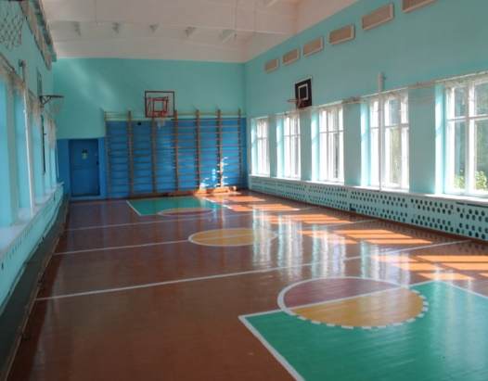

- 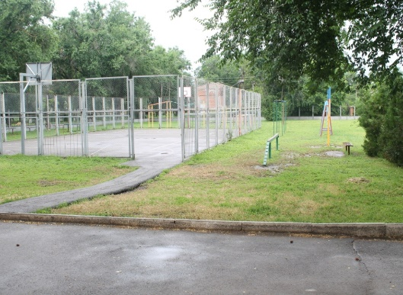

Средства обучения и воспитания
Все учебные кабинеты оборудованы интерактивными комплексами (компьютер, мультимедийный проектор, интерактивная классная доска, LCD-панель или экран.
Парта ребенка со слабым зрением находится в первом ряду от учительского стола и рядом с окном. Когда используется лекционная форма занятий, учащемуся с плохим зрением или незрячему разрешается пользоваться диктофоном - это его способ конспектировать.
Ребенку - инвалидам по слуху оборудовано ученическое место в первом ряду от учительского стола.
Образовательная организация обеспечена следующими видами средств обучения и воспитания:
• Современными информационными средствами обучения (персональными проекторами, являющиеся мультимедийными, графическим планшетом, интерактивными досками);
• Печатными (учебники и учебные пособия, книги для чтения, хрестоматии, рабочие тетради, атласы, раздаточный материал);
• Электронными образовательными ресурсами;
• Аудиовизуальные (слайды, слайд – фильмы, видеофильмы образовательные, учебные кинофильмы, учебные фильмы на цифровых носителях);
• Наглядными плоскостными (плакаты, карты настенные, иллюстрации настенные, магнитные доски);
• Демонстрационными (гербарии, муляжи, макеты, стенды, модели в разрезе, модели демонстрационные);
• Учебными приборами (компас, барометр, колбы и т.д.);
• Тренажерами и спортивным оборудованием

Условия питания обучающихся в учреждении
Информация о ежедневном меню горячего питания обучающихся по образовательным программам начального общего образования размещена на странице раздела Питание.

В школе созданы условия для организации питания, соответствующего СанПиНу. Увеличился охват школьников питанием до 95%.
Расписание работы школьной столовой:
понедельник - пятница с 8.00 до 14.30.

Условия охраны здоровья обучающихся
В образовательной организации и филиале имеются лицензированные медицинские кабинеты. Медицинское обслуживание осуществляется на основе договора с МБУЗ ЦРБ Сальского района медицинским работником. В 2013 году кабинет оборудован аппаратно-программным комплексом "АРМИС". Данный комплекс позволяет качественно, быстро и без вреда для здоровья осуществить комплексную диагностику состояния здоровья ребенка, а также выявлять возможные нарушения в различных системах организма. Анализ результатов состояния здоровья учащихся с использованием диагностического комплекса "АРМИС" осуществляется в автоматическом режиме экспертной информационной системой "Наша здоровая школа"
.
Образовательная организация обеспечивает:
• соблюдение государственных санитарно-эпидемиологических правил и нормативов;
• расследование и учет несчастных случаев с обучающимися во время пребывания в организации в порядке,установленном действующими нормативными правовыми актами;
• проведение санитарно-противоэпидемических и профилактических мероприятий;
• обучение педагогических работников навыкам оказания первой помощи;
• выполнение требований СанПиН и противопожарную безопасность обучающихся; безопасность обучающихся вовремя пребывания их в образовательной организации;
• профилактику несчастных случаев с обучающимися во время пребывания их в образовательной организации;
• проведение профилактических мероприятий по профилактике предотвращения негативных факторов на здоровьеобучающихся, возникновения несчастных случаев и чрезвычайных ситуаций при работе с персональнымкомпьютером;
• проведение профилактической работы по запрещению курения, употребления алкогольных напитков, наркотическихи психотропных веществ.

Доступ к информационным системам и информационно-телекоммуникационным сетям
Учащимся школы обеспечен доступ к информационным системам и информационно-телекоммуникационным сетям на уроке информатики. В свободное от уроков время каждый желающий (учитель или ученик) при помощи администратора точки доступа к сети Интернет может воспользоваться техническими и сетевыми ресурсами для выполнения учебных задач.
В рамках образовательного процесса осуществляется доступ учащихся ко всем образовательным ресурсам сети Интернет под руководством преподавателя, проводящего учебное занятие. Исключен доступ учащихся к сети Интернет без присутствия преподавателя.
В кабинете информатики на всех компьютерах, подключенных к сети Интернет, установлена и настроена программа контентной фильтрации, обеспечивающая исключение доступа к ресурсам Интернет, не относящимся к образовательному процессу. Установлен (предоставляемый провайдером) фильтр NetPolice. Договор на предоставление услуг связи (Интернет) заключен с оператором связи ОАО "Ростелеком".

Электронные образовательные ресурсы, к которым обеспечивается доступ обучающихся
- Собственные электронные образовательные и информационные ресурсы отсутствуют
- Министерство образования и науки Российской Федерации
- Федеральная служба по надзору в сфере образования и науки (Рособрнадзор)
- Федеральное агенство по образованию (Рособразование)
- Федеральный институт педагогических измерений
- Федеральный государственный образовательный стандарт
- Федеральный центр образовательного законодательства
- Федеральный центр тестирования
- Федеральный портал "Российское образование"
- Информационная система "Единое окно доступа к образовательным ресурсам"
- Единая коллекция цифровых образовательных ресурсов
- Федеральный центр информационно-образовательных ресурсов
- Российский общеобразовательный портал
- Портал информационной поддержки Единого государственного экзамена
- Федеральный портал "Информационно-коммуникационные технологии в образовании"
- Российский портал открытого образования
- Федеральный портал "Дополнительное образование детей"
- Учительская газета
- Газета "Первое сентября"
- Журнал "Право и образование"
- Журнал "Вестник образования России"
- Журнал "Компьютерные инструменты в образовании"
- Интернет-журнал "Эйдос"
- Интернет-издание "Компас абитуриента"
- Потенциал: образовательный журнал для школьников и учителей
- Психологическая наука и образование: электронный журнал
- Школьная пресса: информационный портал
- Всероссийские дистанционные эвристические олимпиады
- Всероссийский конкурс "Дистанционный учитель года"
- Всероссийский конкурс "Учитель года России"
- Олимпиада для школьников: информационный сайт
- Юность, наука, культура: Всероссийский открытый конкурс исследовательских и творческих работ учащихся

Собственные электронные образовательные и информационные ресурсы
Собственных электронных образовательных и информационных ресурсов нет. В системе ведется работа в электронном журнале "Дневник.ру".

Сторонние электронные образовательные и информационные ресурсы
Сторонние ресурсы:
- "Учи.ру";
- "РЭШ";
- "ФИС ОКО";
-"РЕШУЕГЭ".

